COMMUNIQUÉ DE PRESSE

Würth Elektronik eiSos présente le nouveau catalogue des modules d'alimentations intégrées
Présentation claire et choix facilité
Waldenburg (Allemagne), le 9 mars 2016 – Le nouveau catalogue 2016 des modules d'alimentation de Würth Elektronik eiSos, complété et amélioré, est disponible dès maintenant. Il est désormais encore plus facile de choisir avec précision les convertisseurs abaisseurs de tension et les drivers de LED qui conviennent. Un outil de sélection présente clairement les différents groupes de produits, les principales fonctions de chaque produit sont symbolisées par des pictogrammes. Ce catalogue de modules d'alimentation est aussi le premier à contenir une vue d'ensemble des notices d'application disponibles.
Remplace les régulateurs linéaires de tension
Le catalogue des modules d'alimentation présente cinq nouveaux produits techniquement marquants : MagI³C-FDSM remplace les régulateurs linéaires de tension 78xx très répandus. Grâce à des tensions d'entrée comprises entre 7 V et 28 V, le Non-synchronous Step Down Regulator Module fournit des tensions de sortie fixes de 3,3 V ou 5 V pour 1 A. Avantage : le fonctionnement ne requiert aucun composant externe (boitier SIP-3).
Idéal pour l'alimentation de FPGA
Le MagI³C-VDRM (Synchronous Variable Step Down Regulator Module) qui admet 2,95 à 6 V_{in} et 0,8 à 3,6 V_{out} convient particulièrement pour alimenter les processeurs et les FPGA qui nécessitent un courant de sortie modulable (2 A/4 A/6 A) et une fréquence de découpage programmable (structure BQFN-39).
Qualité reconnue du service client de Würth Elektronik eiSos : une équipe d'application propose un contrôle de conception gratuit aux clients. Tous les composants présentés dans le catalogue, qui compte 60 pages, sont en stock. Des échantillons gratuits, des kits de laboratoire avec recharge gratuite ainsi que des Evaluation-Boards sont également proposés.

Images disponibles
Les images suivantes peuvent être téléchargées sur Internet pour impression : http://www.htcm.de/kk/wuerth
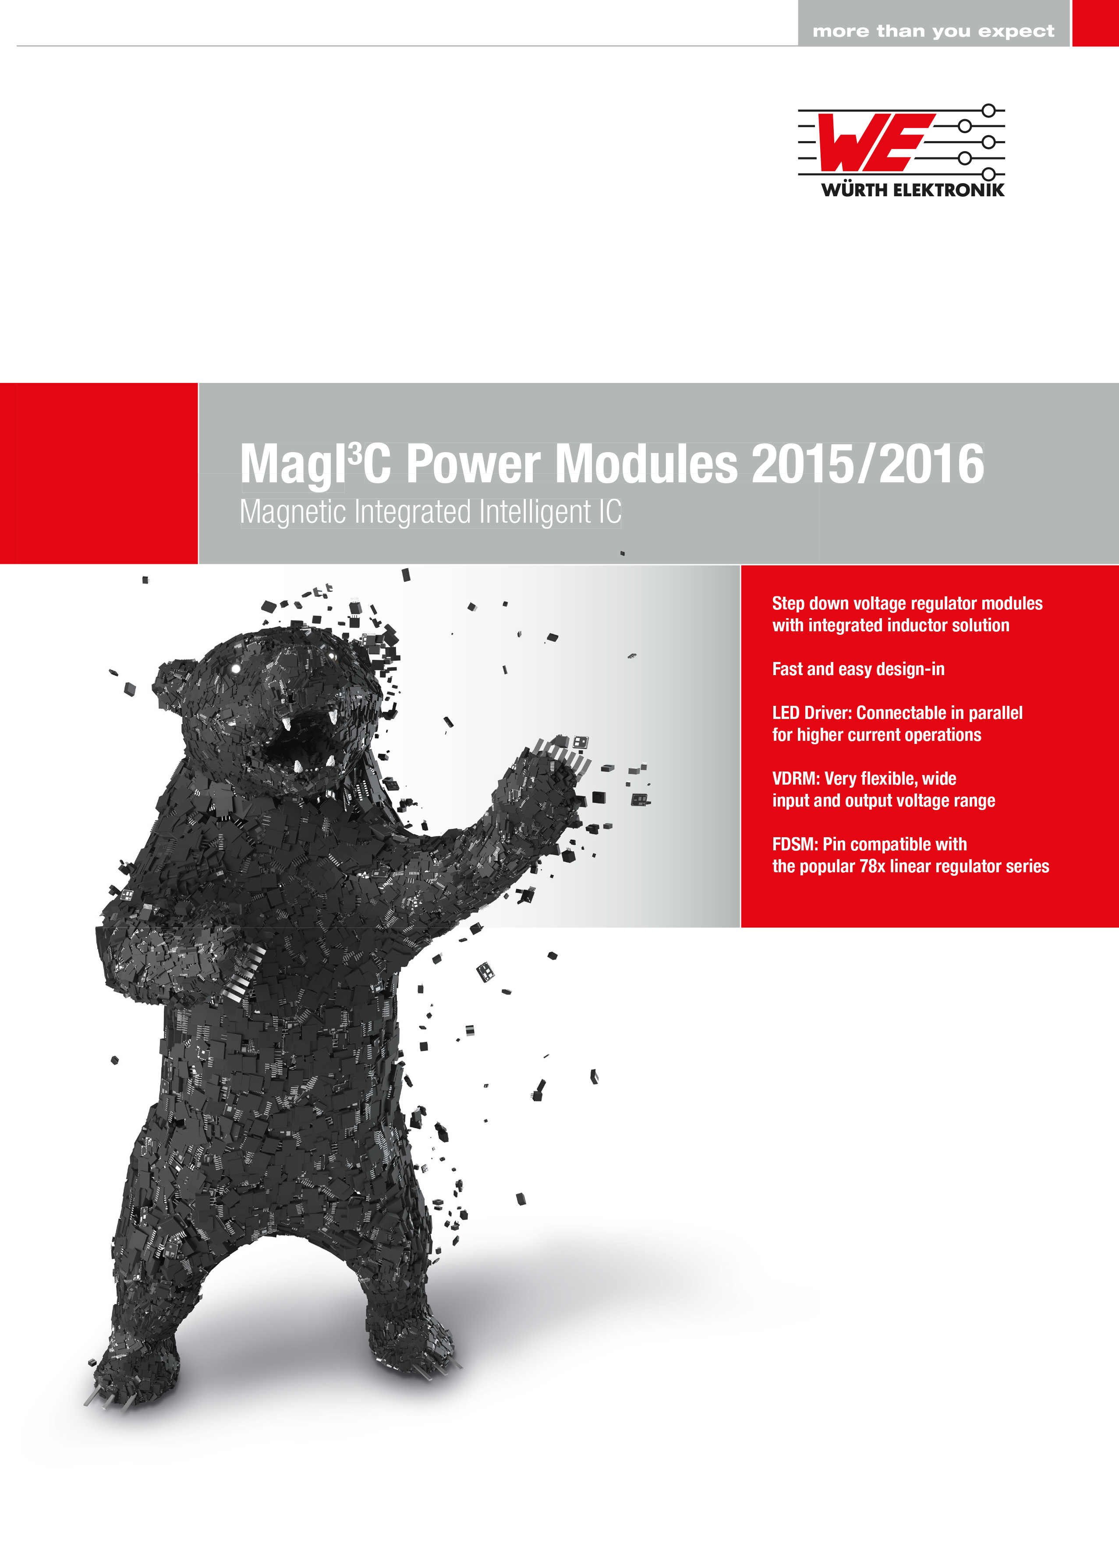  Source : Würth Elektronik eiSos  Nouvelle publication de Würth Elektronik eiSos : le Catalogue des modules d'alimentation 2016 |   Source : Würth Elektronik eiSos  La couverture du catalogue montre un ours composé de convertisseurs abaisseurs de tension et de pilotes de LED.

À propos de Würth Elektronik eiSos :

Würth Elektronik eiSos fait partie du groupe Würth Elektronik, une des entités à croissance rapide du groupe Würth, le leader mondial dans la fixation et les techniques d’assemblage. L'entreprise emploie plus de 6100 collaborateurs et a réalisé en 2015 un chiffre d'affaires de presque 475 millions d'euros.
Würth Elektronik eiSos développe, fabrique et commercialise des composants passifs et électromécaniques pour l’industrie électronique. La société est présente en direct dans presque tous les pays européens ainsi qu’aux Etats-Unis, en Asie et en Amérique du Sud avec sa propre force de vente. Service, conseil technique, outils d’aide au design, échantillons gratuits, produits en stock, personnalisation : la signature WE !
La fabrication des produits de Würth Elektronik eiSos est basée en Europe, en Asie et en Amérique. La gamme de produits comprend des composants pour la CEM, des inductances, des transformateurs, des composants RF, des varistances, des LEDs, des condensateurs, des connecteurs, des switchs, des éléments de puissance ainsi que des éléments de fixation pour cartes et pour câbles. Würth Elektronik eiSos est l’un des plus grands fabricants européens de composants passifs.
Würth Elektronik : more than you expect !
Informations supplémentaires sur www.we-online.fr

Informations supplémentaires:  Würth Elektronik France  Dominique Verardo  1861, Avenue Henri Schneider  CS 70029  69881 Meyzieux Cedex  France  Tél : +32 (0) 71 45 94 96  Mob : +32 (0) 499 58 18 51  Courriel :  dominique.verardo@we-online.de  www.we-online.de | Contact presse:  HighTech communications GmbH  Brigitte Basilio  Grasserstrasse 1c  80339 Munich  Allemagne  Tél : +49 89 500778-20  Fax : +49 89 500778-77  Courriel : b.basilio@htcm.de  www.htcm.de

